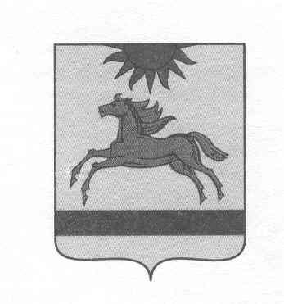
АДМИНИСТРАЦИЯ НОРКИНСКОГО СЕЛЬСКОГО ПОСЕЛЕНИЯ
АРГАЯШСКОГО МУНИЦИПАЛЬНОГО РАЙОНА
ЧЕЛЯБИНСКОЙ ОБЛАСТИ

ПОСТАНОВЛЕНИЕ

29.04.2016г. № 66
Об утверждении состава комиссии по соблюдению
требований к служебному поведению муниципальных
служащих и урегулированию конфликта интересов
в администрации Норкинского сельского поселения»
Постановляю:
1. Утвердить новый состав комиссии по соблюдению требований к служебному поведению муниципальных служащих и урегулированию конфликта интересов в администрации Норкинского сельского поселения в следующем составе:
Курмангалеев Рамзис Рафигатович -  Газизов Тагир Радикович-  Абсалямова Динара Рафисовна -  Члены комиссии: | Глава Норкинского сельского поселения, председатель комиссии  председатель Совета депутатов Норкинского сельского поселения, заместитель председателя комиссии  инспектор ВУС администрации Норкинского сельского поселения, секретарь председателя комиссии
Вахитов Ильяс Мавлитбаевич - зам. главы по фин. вопросам администрации Норкинского
сельского поселения
Магафурова Елена Мавлитдиновна - главный бухгалтер администрации Норкинского сельского
поселения

2. Состав комиссии по соблюдению требований к служебному поведению муниципальных служащих и урегулированию конфликта интересов в администрации Норкинского сельского поселения № 48 от 17.11.2014 года считать недействительным

3. Контроль за исполнением настоящего постановления оставляю за собой.

Глава Администрации
Норкинского сельского поселения: Р.Р. Курмангалеев

